**“RECONSTRUCCIÓN DEL HOSPITAL DE APOYO SAUL GARRIDO ROSILLO II-1, DISTRITO DE TUMBES - PROVINCIA DE TUMBES - DEPARTAMENTO DE TUMBES”**

**PROYECTO:**

ESPECIALIDAD:

**ARQUITECTURA**

DESCRIPCION:

**ESPECIFICACIONES TÉCNICAS DE SEÑALIZACIÓN HOSPITALARIA**

ESPECIALISTA RESPONSABLE:

**Arq. PATRICIA BARRIENTOS MELENDEZ CAP 3596**

**Arq. NEYMER A. SANCHEZ RODRIGUEZ CAP 14752**

**“RECONSTRUCCIÓN DEL HOSPITAL DE APOYO SAUL GARRIDO ROSILLO II-1, DISTRITO DE TUMBES - PROVINCIA DE TUMBES - DEPARTAMENTO DE TUMBES”**

**ESPECIFICACIONES TÉCNICAS DE SEÑALIZACIÓN HOSPITALARIA**

1. **GENERALIDADES**

**ALCANCES DE LAS ESPECIFICACIONES**

Las presentes especificaciones describen el trabajo que deberá realizarse para la ejecución del Proyecto.

Todos los trabajos sin excepción se desenvolverán dentro de las mejores prácticas constructivas a fin de asegurar su correcta ejecución y estarán sujetos a la aprobación y plena satisfacción del Supervisor.

Estas especificaciones tienen carácter general y donde sus términos no lo precisen, el Inspector o Supervisor tiene autoridad en la obra respecto a los procedimientos, calidad de los materiales y método de trabajo.

Todos los materiales que se empleen en la construcción de la obra serán nuevos y de primera calidad, respaldados con los certificados de calidad que otorguen los fabricantes.

Todos los materiales, equipos y métodos de construcción, deberán regirse por las especificaciones y de ninguna manera serán de calidad inferior a los especificados.

Todos los materiales y equipos, serán de la mejor calidad y producidos por firmas y obreros calificados. El Supervisor podrá rechazar los materiales o equipos que, a su juicio, sean de calidad inferior que la indicada, especificada o requerida.

El nombre de los fabricantes y vendedores que suministrarán materiales, equipos, instrumentos u otras herramientas, serán sometidos al Supervisor para su aprobación. A solicitud del Supervisor, deberán presentarse evidencias de que han fabricado productos similares a los que han sido especificados, y que han sido empleados anteriormente para propósitos similares por un tiempo suficientemente largo, para mostrar su comportamiento o funcionamiento satisfactorio.

Donde quiera que se haga una referencia a estándares con relación al abastecimiento de materiales o prueba de ellos, en que se deba someter a los estándares de cualquier sociedad, organización, cuerpo técnico, se da por entendido que se refiere al último estándar, código, especificación provisional, adoptado y publicado, aunque se haya referido a estándares anteriores.

El ensayo de materiales, pruebas, así como los muestreos se llevarán a cabo por cuenta del Contratista, en la forma que se especifiquen y cuantas veces lo solicite oportunamente la Inspección o Supervisor de Obra, para lo cual el Contratista deberá suministrar las facilidades razonables, mano de obra y materiales adecuados.

Todos los materiales a ser suministrados y todos los trabajos a ser ejecutados, se ajustarán a las normas que se señalan a continuación. Estas normas regirán las presentes Especificaciones, aun cuando no estuvieren directamente expresadas.

Su contenido técnico es compatible con los siguientes documentos:

• Reglamento Nacional de Edificaciones del Perú.

• Manuales, Normas y Códigos de cada especialidad concurrente en la Obra.

• Especificaciones y estándares de fabricación.

• Resolución de Contraloría N 072-98CG, para el Área de Obras Públicas Norma N 600-01, 600-02 y 600-03.

Deberá además ser indispensable el cumplimiento de los reglamentos, códigos y normas vigentes en el país, necesario para el tipo de obra a ejecutar.

Las normas mencionadas y las definiciones contenidas en ellas, deberán tener rigor y efecto como si estuvieran impresas en estas especificaciones.

El Contratista empleará instalaciones y maquinaria de adecuada capacidad y de tipo conveniente para la realización eficiente y expedita de la obra, y para el cumplimiento de los plazos pactados.

El Contratista será responsable por el almacenamiento y protección adecuada de todos los materiales, equipos y obra desde el momento en que tales materiales y equipos son transportados al sitio de la obra hasta la recepción final.

En todo momento, debe tomarse las precauciones necesarias para prevenir perjuicio o daño por agua, o por intemperismo a tales materiales, equipo y obra.

Inmediatamente al arribo de un abastecimiento de materiales al sitio de instalación de obra, el Contratista debe notificar al Supervisor. Este tiene el derecho a rechazar la pro­visión completa o parcial de aquello que no cumpla con las pruebas indicadas por las normas, ya sea por daño o por no estar debidamente colocado en el sitio correspondiente.

Si el Supervisor considera necesario, puede solicitar al Contratista remediar los daños ocasionados por una mala disposición de los materiales en el lugar. La colocación de provisiones en las instalaciones de obra no exonera al Contratista de sus obligaciones que constan en estas especificaciones.

Todos los materiales deberán ser almacenados y manipulados en orden para asegurar la preservación de su calidad y capacidad para usarlos.

El personal especializado y la mano de obra serán de excelentes calificaciones y de número suficiente; el Supervisor podrá ordenar el retiro del personal cuya labor vaya en detrimento de la buena calidad de la obra.

El Contratista estará obligado a llevar un cuaderno de obra donde se anotarán todas las incidencias y ocurrencias propias de la ejecución de la obra en forma diaria, manteniéndolo a disposición de la supervisión para que ésta pueda revisarlo y efectuar las anotaciones que considere necesarias.

En este cuaderno el Contratista escribirá todos los problemas que pueda encontrar para la ejecución de la obra y el Supervisor estará obligado a efectuar las aclaraciones correspondientes y/o a señalar las soluciones más convenientes para superar los problemas expuestos por el Contratista.

Los reportes diarios se llevarán por sectores de obra y de acuerdo a cada partida; en ellos se explicará, entre otros, los siguientes aspectos:

* Fecha.
* Progresiva o sector de trabajo.
* Estado del tiempo: temperatura (a las 8.00 h. y a las 18.00 h.), precipitación, cobertura del cielo.
* Maquinaria empleada.
* Materiales utilizados.
* Personal del Contratista.
* Trabajos realizados.
* Observaciones y horas del Supervisor.
* Eventos especiales.
* Croquis.
* Visaciones del ingeniero residente y del jefe de la supervisión.

El Contratista costeará los trabajos de mantenimiento y reparación del equipo mecánico empleado en la obra, entendiéndose por este concepto todo el equipo de maquinaria pesada y liviana utilizado, de manera que la obra no sufra retrasos por presentarse desperfectos en algunos de estos equipos, los que, al ocurrir, serán imputables al Contratista.

1. **OBJETIVO**

El objetivo de estas especificaciones es:

* Definir los requerimientos y características generales de los equipos y materiales que se usarán en la ejecución de los trabajos aquí descritos y requeridos y las normas que regirán la ejecución de tales trabajos que en términos generales tendrán como mira la más alta Ingeniería.
* Servir de norma o marco para la ejecución de las obras mencionadas.

1. **VALIDEZ DE ESPECIFICACIONES, PLANOS Y METRADOS**

En caso de existir divergencia entre los documentos del proyecto, los planos tienen primacía sobre las Especificaciones Técnicas.

Los metrados son referenciales y complementarios y la omisión parcial o total de una partida no dispensará al Contratista de su ejecución, si está prevista en los planos y/o especificaciones técnicas.

Supletoriamente deberá utilizarse el Reglamento Nacional de Edificaciones y las recomendaciones de fabricante en caso de no existir el detalle necesario en la Especificación del Expediente Técnico.

1. **CONSULTAS**

Todas las consultas relativas a la construcción serán efectuadas por el representante del Contratista al Supervisor, quien de considerarlo necesario podrá solicitar el apoyo de los proyectistas.

Cuando en los planos y/o especificaciones técnicas se indique: “Igual o similar”, sólo la supervisión decidirá sobre la igualdad o semejanza. Todo el material y mano de obra empleados en esta obra estarán sujetos a la aprobación del Supervisor en oficina, taller y obra.

**ESPECIFICACIONES TÉCNICAS DE SEÑALIZACIÓN HOSPITALARIA**

**03.15 SEÑALIZACION HOSPITALARIA**

Se utilizarán varios tipos de señales para señalización tanto exterior como interior.

Generalmente las señales grandes serán usadas en grandes espacios exteriores, accesos, patios y estacionamientos. Las señales más pequeñas en rutas y ambientes pequeños.

Tipos de señales

* **Por su ubicación**

Existen dos tipos de señales: **Exteriores** e **Interiores.**

* **Por su funcion**

**Señales Indicativas**

Son señales generalmente compuestas por flechas y nombres de destinos, serán usadas para dirigir al usuario a través de rutas principales y alternativas conformando un sistema autodidáctico, simple y placentero.

Se ubicarán las señales más idóneas en los lugares críticos donde se generen dudas de desplazamiento.

La jerarquía de las señales y sus diferentes formas y tamaños será determinada por las distancias desde las cuales se visualizan, desde el inicio del recorrido hasta el destino final.

**Señales Identificativas**

Son señales colgantes, en bandera y adosadas. Permiten identificar los diversos bloques, áreas, pasadizos y las puertas de los diversos ambientes.

**Señales Informativas**

Son aquellas que proveen de información importante sobre lugares, horarios de acceso, etc.

**Señales de Seguridad**

Son aquellas que proveen de información sobre prohibiciones y obligaciones acerca del uso de vías de evacuación, uso de herramientas contra incendio y zonas seguras. Seguir las pautas de la Norma Técnica de Salud NTS N° 037-MINSA/OGDN-V.01. Y complementarias.

**03.15.01 LETREROS EXTERIORES**

**03.15.01.01 SE- 01 LETRERO EXTERIOR - NOMBRE DE HOSPITAL EN FACHADA, SEGÚN DETALLE ADOSADO**

**DEFINICIÓN**

Consiste en la habilitación y colocación del letrero exterior en la fachada frontal, compuesta por estructuras individuales por cada letra.

Las letras corpóreas seguirán las indicaciones de los detalles del plano, en cuanto a la tipografía y el tamaño, estas letras se presentarán en el letrero en posición horizontal.

Para la instalación se procede a marcar la ubicación de los anclajes interiores compuestas con plancha de acero inoxidable satinado e=1/32’’(soldados a una barra de fierro ¾’’ el cual también estará soldada a una plancha de anclaje de 3’’x3’’x1/8’’ anclada al muro) según la morfología de las letras, se pretenderá ocultar los anclajes lo más posibles.

LETRAS CORPOREAS

Letras independientes volumétricas o encajonadas con el nombre del Hospital.

* Materiales para zonas lluviosas: Acero inoxidable satinado, calidad 304 en plancha de 1/32” parte frontal y 1/40” para laterales.

La tipografía a usar es el tipo SWISS 721 BT

Espaciado de las letras: La separación de las letras será un mínimo de 1/2x siendo x=al ancho de la letra H. La distancia del espaciado máximo será de 2x.

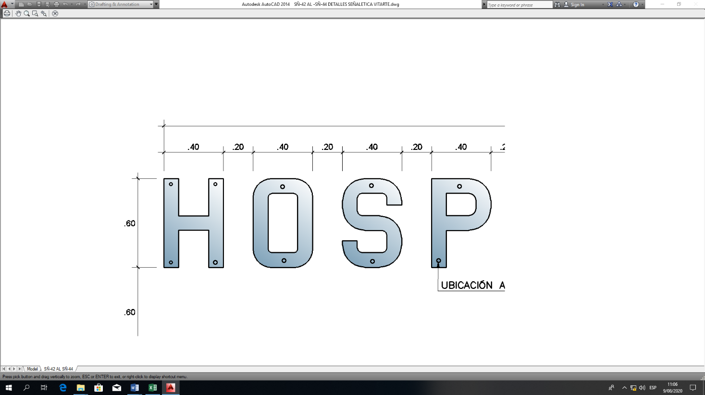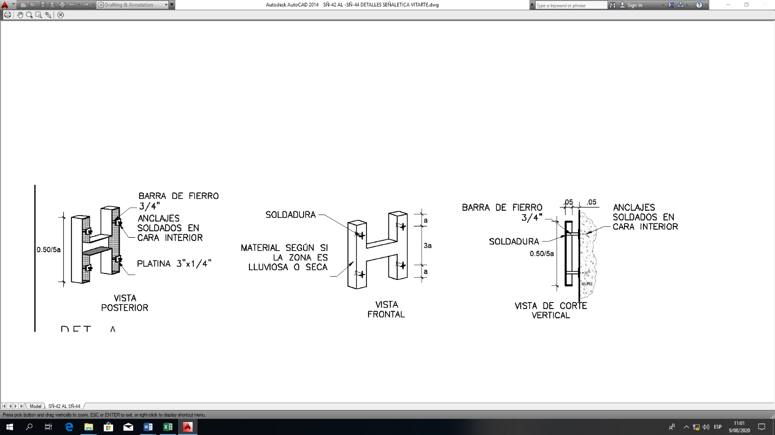

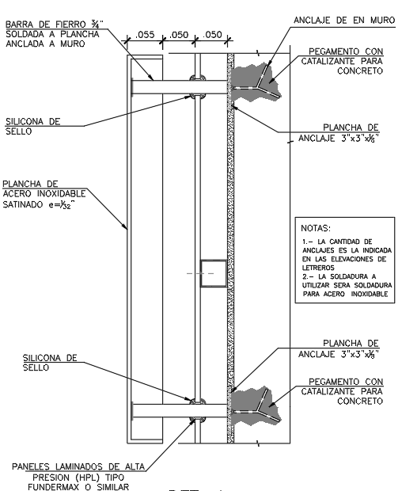

**UNIDAD DE MEDIDA.**

la unidad de medida para la partida es por unidad (und)

**INSUMOS REQUERIDOS**

Barra de fierro 3/4’’

Plancha de acero inoxidable sanitado e=1/32’’

Plancha de anclaje de 3’’x3’’x1/8’’

Silicona de sello

Panel laminado de alta presión HPL

tornillos autorroscantes de 1 ¼”

soldadura

**FORMA DE PAGO**

La cantidad determinada según la unidad de medición, será pagada al precio unitario del contrato, y dicho pago constituirá compensación total del costo de equipo. Mano de obra e imprevistos necesarios para completar la partida.

**03.15.01.02 SE- 02 LETRERO EXTERIOR - LETRERO DE INGRESO EXTERIOR DE EMERGENCIA, SEGÚN DETALLE ADOSADO**

**DEFINICIÓN**

Consiste en la habilitación y colocación del letrero de ingreso exterior de emergencia en el ingreso principal.

Caja luminosa compuesta por estructura de tubos de fierro de 1” x 1” x 1.5mm, con caja exterior de perfiles de aluminio y frontis de acrílico transparente de 3.32 mm, forrado con vinil autoadhesivo rojo traslúcido ploteado.

Luminaria interior compuesta por tubos fluorescentes blancos en cantidad suficiente para una adecuada iluminación.

Se utilizarán parantes de tubos cuadrados de fierro de 3” x 3” x 2mm en caso no se cuente con estructura de apoyo.

La tipografía a usar es el tipo SWISS 721 BTpara la palabra EMERGENCIA

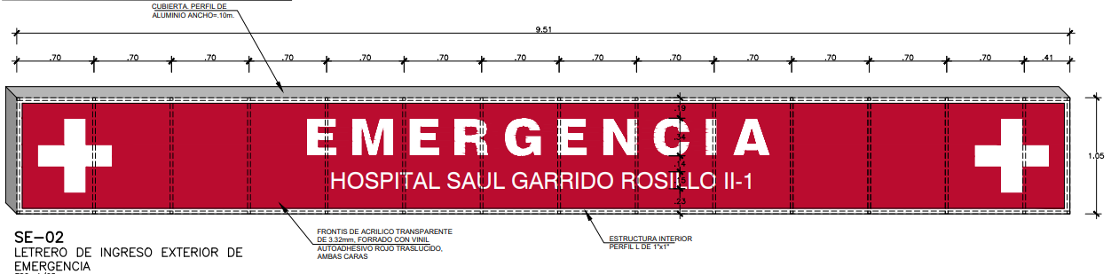

**UNIDAD DE MEDIDA.**

la unidad de medida para la partida es por unidad (und)

**INSUMOS REQUERIDOS**

tubos de fierro de 1” x 1” x 1.5mm

acrílico transparente de 3.32 mm

acrílicos transparentes de e=5mm + vinil según diseño

ángulos L de aluminio de 2”x2” e=1/8”

tornillos autorroscantes de 1 ¼”

tubos fluorescentes blancos

cinta de doble contacto

soldadura

**FORMA DE PAGO**La cantidad determinada según la unidad de medición, será pagada al precio unitario del contrato, y dicho pago constituirá compensación total del costo de equipo. Mano de obra e imprevistos necesarios para completar la partida.

**03.15.01.03 SE- 03 LETRERO EXTERIOR - LETRERO CORPOREO DE EMERGENCIA,SEGÚN DETALLE ADOSADO**

**DEFINICIÓN**

Consiste en la habilitación y colocación del letrero en el ingreso principal de emergencia en el bloque A.

Caja compuesta por estructura de marco en U de fierro 10’’X3’’x1/4’’ fijados con autorroscantes de 1 ¼’’ @45cm, por el exterior estará sujeto a un perfil en L de fe 2’’x2’’x1/8’’ forrados con acrílico blanco. Las letras estarán sujetas a la estructura de la cada mediante autorroscantres de 1 ¼’’ en cada letra y un anclaje interior perfil L de fe 1’’x1’’x1/8’’ forrado con vinil traslucido rojo dentro de la cual estarán los tubos de neon color blanco y el transformador.

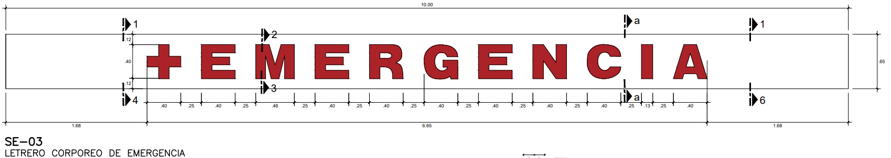

La tipografía a usar es el tipo SWISS 721 BT para la palabra EMERGENCIA

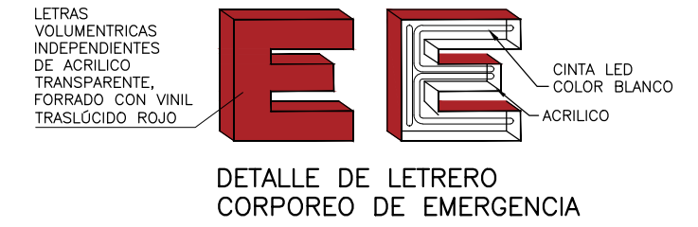

**UNIDAD DE MEDIDA.**

la unidad de medida para la partida es por unidad (und)

**INSUMOS REQUERIDOS**

marco en U de fierro 10’’X3’’x1/4’’

perfil en L de fe 2’’x2’’x1/8’’

perfil L de fe 1’’x1’’x1/8’’

acrílicos blanco e=3mm

vinil traslucido rojo

tubos de neon + transformador

tornillos autorroscantes de 1 ¼”

soldadura

**FORMA DE PAGO**La cantidad determinada según la unidad de medición, será pagada al precio unitario del contrato, y dicho pago constituirá compensación total del costo de equipo. Mano de obra e imprevistos necesarios para completar la partida.

**03.15.01.04 SE- 04 LETRERO LUMINOSO PARA INDENTIFICAR PUERTAS DE ACCESO EXTERIOR**

Ingresos en General (vehiculares y peatonales)

Letrero adosado de plancha acrílico blanco y luz interior de fluorescentes; está conformado por el nombre del Hospital y el número de ingreso, de colocado a la cabeza y el texto correspondiente según detalles, van ubicadas antes de cada ingreso vehicular y peatonal en el sentido del tránsito.

**Procedimiento-**

Caja luminosa compuesta por estructura de tubos de fierro de 1” x 1” x 1.5mm, con caja exterior de perfiles de aluminio y frontis de acrílico blanco, con aplicación de diseño en vinil autoadhesivo.

Luminaria interior compuesta por tubos fluorescentes blancos en cantidad suficiente para una adecuada iluminación

Se utilizarán parantes de tubo cuadrado de fierro de 3” x 3” x 2mm en caso no se cuente con estructura de apoyo.

La tipografía a usar es el tipo SWISS 721 BT para el número, SWISS 721 BT para el nombre de la puerta de acceso.

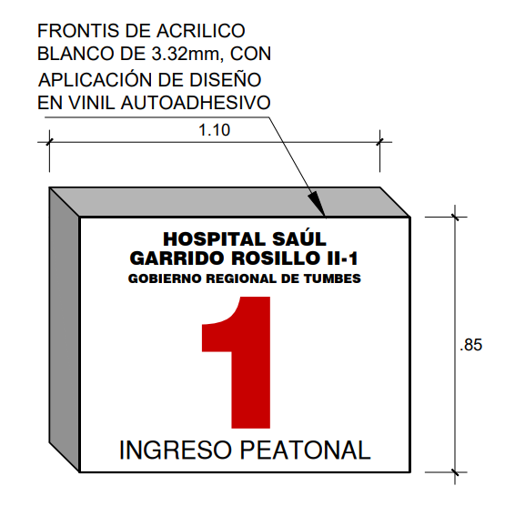

**Unidad de medida.**

La unidad de medida para la partida es por unidad (und)

**Insumos requeridos**

tubos de fierro de 1” x 1” x 1.5mm

tubos fluorescentes blancos

tubo cuadrado de fierro de 3” x 3” x 2mm

tornillos autorroscantes de 1 ¼”

soldadura

vinil autoadhesivo.

**Forma de Pago**

La cantidad determinada según la unidad de medición, será pagada al precio unitario del contrato, y dicho pago constituirá compensación total del costo de equipo. Mano de obra e imprevistos necesarios para completar la partida.

**03.15.01.05 SE- 05 LETRERO EXTERIOR - DIRECTORIO PRINCIPAL PARA UBICAR LAS AREAS PRINCIPALES**

**Descripción:**

Son aquellas que van paradas sobre postes, se utilizan para orientar al visitante hacia los ingresos del hospital desde el exterior de ambientes, patios hall, ingreso.

Subdividido en partes se utiliza para orientar a diversos sectores del hospital.

**Insumos requeridos**

tubos de fierro cuadrado de 2½” x 2½” x 2mm

Platina de 6”x6”x1/4”

Anclaje Ø 1/4 ”

soldadura

MDF de 18mm

Plancha de acrílico 3mm

vinil autoadhesivo.

**Unidad de Medida**

La Unidad de Medida: UNIDAD (UND).

**Método de Medición**

Para el cómputo total se contará la cantidad de unidades instaladas.

**Bases de Pago**

Las cantidades medidas en la forma arriba descrita serán pagadas al precio unitario correspondiente, establecido en el contrato. Dicho pago constituirá compensación total por la mano de obra, materiales, equipos y herramientas, por el suministro y transporte, almacenaje y manipuleo, y todos los imprevistos surgidos para la ejecución de los trabajos descritos.

**03.15.01.06 SE- 06 TOTEM INDICATIVO**

**Descripción:**

Son aquellas que van paradas sobre postes, se utilizan para orientar al visitante hacia los ingresos del hospital desde el exterior de ambientes, patios hall, ingreso.

Subdividido en ambientes para orientar al usuario en el interior del hospital.

**Insumos requeridos**

tubos de fierro cuadrado de 2½” x 2½” x 2mm

Platina de 6”x6”x1/4”

Anclaje Ø 1/4 ”

soldadura

MDF de 18mm

Plancha de acrílico 3mm

vinil autoadhesivo.

**Unidad de Medida**

La Unidad de Medida: UNIDAD (UND).

**Método de Medición**

Para el cómputo total se contará la cantidad de unidades instaladas.

**Bases de Pago**

Las cantidades medidas en la forma arriba descrita serán pagadas al precio unitario correspondiente, establecido en el contrato. Dicho pago constituirá compensación total por la mano de obra, materiales, equipos y herramientas, por el suministro y transporte, almacenaje y manipuleo, y todos los imprevistos surgidos para la ejecución de los trabajos descritos.

**03.15.02 SEÑALETICA DE TRANSITO**

**03.15.02.01 E1; ESTACIONAMIENTO SOLO PERSONAL AUTORIZADO (0.40 x 0.60 m), POSTE**

**03.15.02.02 E2; ESTACIONAMIENTO PUBLICO (0.40 x 0.60 m), POSTE**

**03.15.02.03 E3; ESTACIONAMIENTO EXCLUSIVO AMBULANCIAS (0.40 x 0.60 m), POSTE**

**03.15.02.04 E4; ESTACIONAMIENTO EXCLUSIVO DISCAPACITADOS (0.40 x 0.60 m), POSTE**

**Descripción:**

Son aquellas que van paradas sobre postes, se utilizan para orientar al visitante hacia los ingresos de los ambientes desde el exterior.

Subdividido en partes se utiliza para orientar a diversos sectores del hospital.

**Unidad de Medida**

La Unidad de Medida: UNIDAD (UND).

**Método de Medición**

Para el cómputo total se contará la cantidad de unidades instaladas.

**Bases de Pago**

Las cantidades medidas en la forma arriba descrita serán pagadas al precio unitario correspondiente, establecido en el contrato. Dicho pago constituirá compensación total por la mano de obra, materiales, equipos y herramientas, por el suministro y transporte, almacenaje y manipuleo, y todos los imprevistos surgidos para la ejecución de los trabajos descritos.

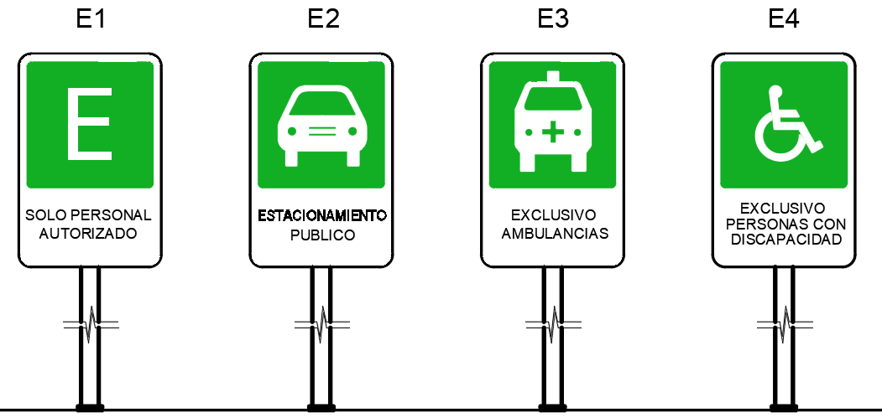

**03.15.02.05 PINTURA COLOR BLANCO PARA PASOS DE CEBRA EN EXTERIOR DE 1.50mx0.20m**

**03.15.02.06 PINTURA COLOR BLANCO PARA CAJON DE ESTACIONAMIENTO / EST. DISCAPACITADOS Y AMBULANCIA**

**Descripción**

Se utilizará pintura de recubrimiento a base de resina epóxica para demarcar las áreas de sardineles, pistas y estacionamientos.

Las marcas a aplicar en el pavimento sirven para delimitar los bordes de pista, separar los carriles de circulación en autopistas y el eje de la vía en carreteras bidireccionales de una sola pista. También tiene por finalidad resaltar y delimitar las zonas con restricción de adelantamiento.

Pintura bicomponente para ser aplicada sobre concreto para demarcar las áreas de pistas y estacionamientos, de acuerdo al plano de detalle vial en el proyecto de arquitectura.

Deberá tener alta dureza para optimizar su resistencia al tráfico y ser poco contaminante por el bajo contenido de compuestos orgánicos volátiles con reflectancia nocturna y alta visibilidad.

Materiales

Recubrimiento a base de resina epóxica, en dos capas con terminación lisa autonivelante para piso de concreto.

Capa superior

Capa de fondo

**CARACTERISTICAS**

Sellado

Grosor de capa aproximada 0.5-0.8mm

Protección de la superficie

Aumento de dureza de la superficie

Antideslizante

Anti polvo

Elevada Resistencia al desgaste

Sin unión

Sin disolventes

Colores a utilizar deberán estar de acuerdo a los planos de detalle y documentos del proyecto de arquitectura

**Datos técnicos**

Tensión en la capa de adherencia 3.7N/mm2. DIN ISO 4624

Resistencia al desgaste según Taber 74mg/1000 ciclos. DIN 53754/ASTM D 1044

Dureza Shore D 72.DIN 53505/ASTN D 2240

Capacidad de cubrimiento foto estabilidad 6. DIN EN ISO 877

Modo de ejecución

Trazado y corte del área a reparar con maquina cortadora de concreto.

Escarificado del área con máquina escarificadora EDCO CPM-8 o máquina HTC 800 HDX o copas diamantadas, aspirado durante este proceso para minimizar las emisiones de polvo.

Limpieza y aspirado de toda la zona a trabajar.

Aplicación de imprimación epóxica. Ésta se prepara mezclando (A+B) con una batidora eléctrica, se obtiene una mezcla homogénea que se aplica con plancha y rodillo, inmediatamente se espolvorean áridos minerales secos seleccionados (arena sílice); el operario que extiende el producto con el rodillo debe usar zapatos de púas.

Secado por 12 horas como mínimo.

Lijado y aspirado de los áridos en exceso.

Aplicación de mortero epóxico. Éste se prepara mezclando (A+B+ áridos seleccionados), se obtiene una mezcla homogénea que se aplica con plancha raspín y rodillo de púas.

Secado por 24 horas como mínimo para tránsito peatonal; alcanzará su resistencia mecánica al cabo de 7 días y una resistencia química al cabo de 28 días

**Controles**

CONDICION DE RECEPCION Y CALIDAD DEL MATERIAL

Los envases de los materiales se encontrarán en buen estado, no serán reactivos con el material contenido, deben estar bien cerrados y serán de fácil y rápida apertura. Los envases de los materiales deben contener la información necesaria, por ejemplo, mediante una etiqueta; información que en función a la naturaleza del material contenido incluirá: la denominación exacta del material, color, cantidad, fecha de fabricación, número de lote, pictogramas de seguridad, frases R (riesgos específicos), frases S (consejos de prudencia), nombre y dirección del fabricante.

Tener en cuenta que todos los materiales y sus componentes deben ser protegidos adecuadamente de toda forma de daños todo el tiempo.

En la obra se requiere adoptar disposiciones adecuadas para que el epóxico se mantenga en buenas condiciones, por un espacio de tiempo determinado.

Lo esencial es conservarlo en un lugar seco, para lo cual debe cuidarse que no sea afectado por la acción de la humedad directa, además se evitará la acción del aire húmedo.

Se deberá proveer una bodega, de tamaño adecuado, que pueda mantener el ambiente lo más seco posible. En los casos en que sea previsible la presencia de lluvias, el techo tendrá la pendiente adecuada.

El piso deberá elevarse sobre el suelo natural para evitar el paso de la humedad.

Estas deben incluir una adecuada ventilación.

**CONTROL DE CALIDAD**

El Contratista deberá de garantizar la calidad de las obras ejecutadas conforme los planos y demás documento pactados según las especificaciones y el sistema de calidad de cada material.

Además, tendrá la obligación de examinar todos los documentos correspondientes a estas y otra sección que, aunque no estuvieran estrictamente relacionadas pudieren afectar los trabajos objeto de la presente especificación.

«Especificaciones Técnicas de Calidad de Pinturas para Obras Viales» aprobado por R. D. N° 851-98-MTC/15.17 del 14 de diciembre de 1998.

**Unidad de medida**

La unidad de medida será por metro lineal (m)

**Forma de pago**

Se pagará por metro lineal de superficie (fijada, imprimación y dos manos de pintura); para el caso de la carpintería metálica, dentro del costo de la partida de pinturas sólo se computará las dos manos de acabado de pintura esmalte.

El precio incluye el pago por material, mano de obra, equipo, herramientas y cualquier imprevisto necesario para su buen acabado, con la aprobación de la Supervisión.

**03.15.03 SEÑALETICA INTERIOR**

**03.15.03.01 SI-01a DIRECTORIO HALL DE ASCENSORES - DIRECTORIOS DE 1ER NIVEL 1.20x0.80m.**

**03.15.03.01 SI-01b DIRECTORIO HALL DE ASCENSORES - DIRECTORIOS DE 2DO NIVEL 1.20x0.80m.**

**03.15.03.02 SI-01c DIRECTORIO HALL DE ASCENSORES - DIRECTORIOS DE 3ER NIVEL 1.20x0.80m.**

**Descripción:**

Identificativo adosado en muro. Estas señales deben colocarse en el hall público de ingreso o hall de ascensores, con cinta de doble contacto y silicona. De medidas 0.80x1.20 y 1.20 x 0.80 m según indique los planos señalética.

**Materiales**:

MDF 18MM FORRADO CON VINIL AUTOADHESIVO LAMINADO MATE.

PLANCHA DE ACRILICO 3.32

MARCO DE ANGULOS DE FIERRO DE 1”

**Unidad de Medida**

La Unidad de Medida: UNIDAD (UND).

**Método de Medición**

Para el cómputo total se contará la cantidad de unidades instaladas.

**Bases de Pago**

Las cantidades medidas en la forma arriba descrita serán pagadas al precio unitario correspondiente, establecido en el contrato. Dicho pago constituirá compensación total por la mano de obra, materiales, equipos y herramientas, por el suministro y transporte, almacenaje y manipuleo, y todos los imprevistos surgidos para la ejecución de los trabajos descritos.

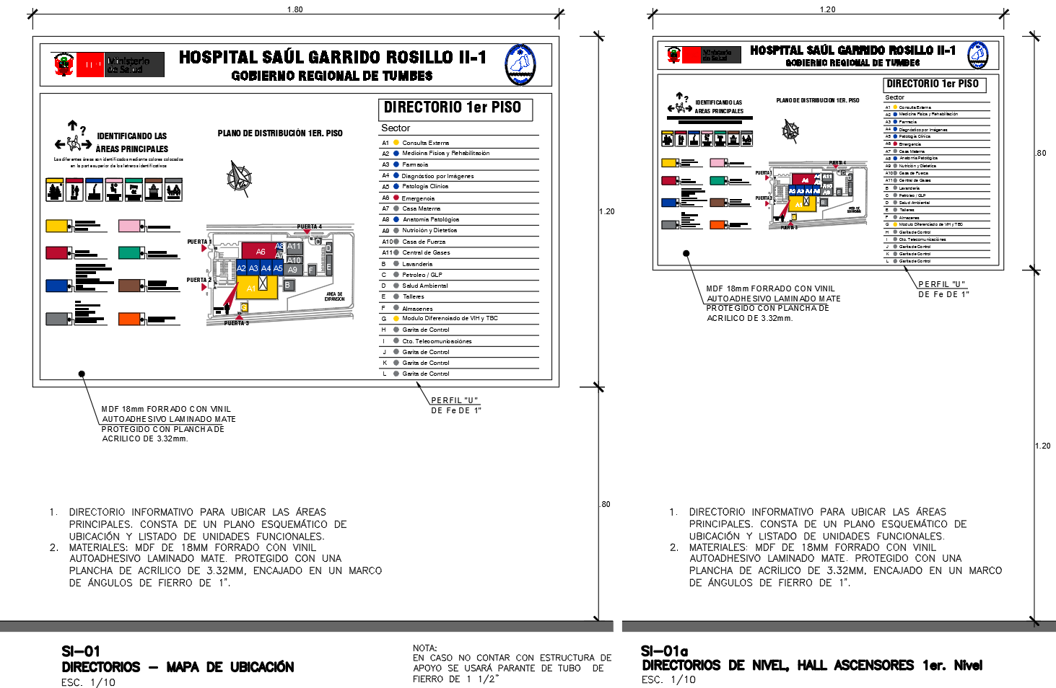

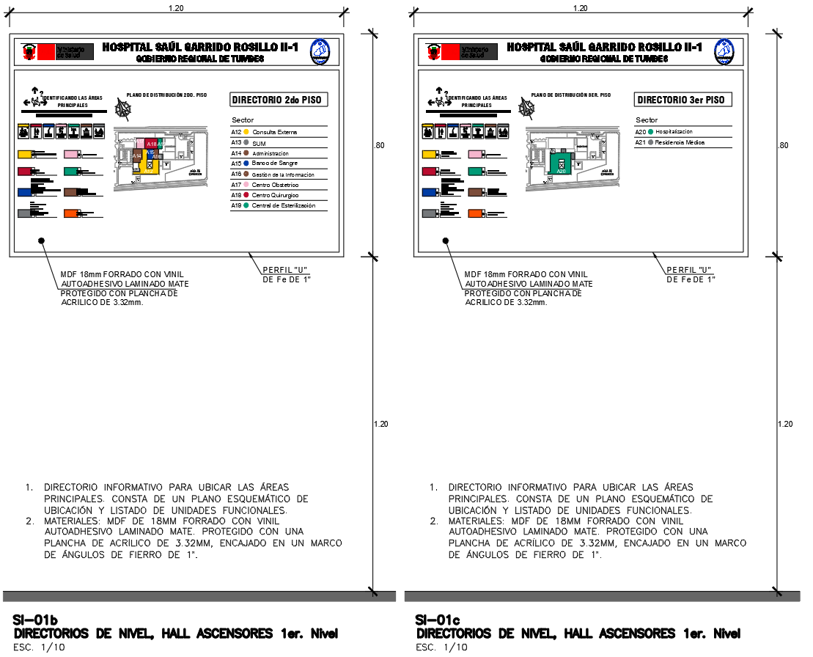

**03.15.03.04 SI-02 INDICATIVO COLGANTE DE SERVICIOS 1.20x0.3m.**

**03.15.03.05 SI-03 INDICATIVO DE PASADIZOS 0.6x0.2m.**

**03.15.03.06 SI-05 INDENTIFICATIVO ADOSADO 1.20x0.30m.**

**03.15.03.07 SI-06 INDENTIFICATIVO COLGANTE 1.20x0.30m.**

**03.15.03.08 SI-07 INDENTIFICATIVO ADOSADO A PUERTA 0.30x0.40m.**

**03.15.03.09 SI-08 INDENTIFICATIVO EN BANDERA 0.30x0.40m.**

**03.15.03.10 SI-09 INDENTIFICATIVO ADOSADO 0.60x0.20m.**

**03.15.03.11 SI-11 IDENTIFICATIVO ADOSADO DE 0.30x0.30m.**

**03.15.03.12 SI-12 IDENTIFICATIVO ADOSADO DE 0.20x0.20m.**

**03.15.03.13 SI-13 IDENTIFICATIVO ADOSADO DE 0.30x0.10m.**

**03.15.03.14 SI-14 PORTANOMBRES DE PACIENTES Y CONSULTORIOS 0.20x0.10m.**

**03.15.03.15 SI-15 IDENTIFICATIVO DE CAMA ADOSADO 0.10x0.10m.**

**03.15.03.16 SI-16 INDICATIVO DE CIRCULACION HORIZONTAL 0.50xVariable**

**03.15.03.17 SI-17 INDICATIVO DE CIRCULACION VERTICAL- DIRECTORIO INDICATIVO DE NIVEL SUPERIOR 0.40x0.50**

**03.15.03.18 SI-17a INDICATIVO DE CIRCULACION VERTICAL ADOSADO 0.30x0.30m.**

**03.15.03.19 SI-17b INDICATIVO DE CIRCULACION VERTICAL EN BANDERA 0.30x0.60m.**

**03.15.03.20 SI-18 SEÑAL REGULADORA DE PROHIBICIÓN 0.60x0.30m**

**03.15.03.21 SI-19 SEÑAL REGULADORA DE OBLIGACION 0.80x0.30m**

**03.15.03.22 SI-20 SEÑAL INFORMATIVA 0.60x0.40m**

**03.15.03.23 SI-20a SEÑAL INFORMATIVA 0.30x0.20m**

**Descripción:**

Identificativos adosado,tipo bandera o colgados según sea el caso y lo indiquen los planos.

**Los Identificativos adosados:** deben colocarse con cinta de doble contacto y silicona y serán de celtex 3mm y aplicación de vinil autoadhesivo monocromático con cortado a laser de alta precisión, las medidas serán de acuerdo a cada tipo indicado en planos según sea el caso.

**Los Identificativos colgados:** deben colocarse con colgados con armellas cerradas niqueladas de ½” y cables de acero inoxidable.El material será de MDF 10mm forrado con vinil autoadhesivo blanco.

**Los Identificativos tipo bandera:** serán de celtex blanco 3mm y aplicación de vinil autoadhesivo monocromático con cortado a laser de alta precisión, las medidas serán de acuerdo a cada tipo indicado en planos según sea el caso el cual se colocara sobre una placa metálica de 1/20” protegida con base zincromato acabado en pintura sujetos con angulos de aluminio 1/2” y estoboles autorroscantes de 1 ½”.

**Materiales**:

**Los Identificativos adosados:**

* Celtex 3mm y aplicación de vinil autoadhesivo monocromático con cortado a laser
* Cinta doble contacto

**Los Identificativos colgados:**

* Armellas cerradas niqueladas de ½”
* Cables de acero inoxidable
* MDF 10mm forrado con vinil autoadhesivo blanco.

**Los Identificativos tipo bandera:**

* Celtex blanco 3mm y aplicación de vinil autoadhesivo monocromático con cortado a laser.
* Placa metálica de 1/20” protegida con base zincromato acabado en pintura.
* Angulos de aluminio 1/2”.
* Estoboles autorroscantes de 1 ½”

**Unidad de Medida**

La Unidad de Medida: UNIDAD (UND).

**Método de Medición**

Para el cómputo total se contará la cantidad de unidades instaladas.

**Bases de Pago**

Las cantidades medidas en la forma arriba descrita serán pagadas al precio unitario correspondiente, establecido en el contrato. Dicho pago constituirá compensación total por la mano de obra, materiales, equipos y herramientas, por el suministro y transporte, almacenaje y manipuleo, y todos los imprevistos surgidos para la ejecución de los trabajos descritos.